CAP **P**- PEINTRE EN CARROSSERIE



#### 1 année d’étude

2 jours par semaine de stage, période de formation en entreprise

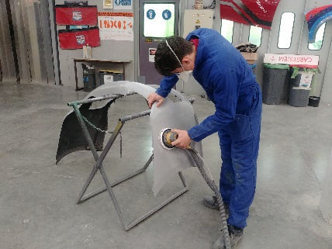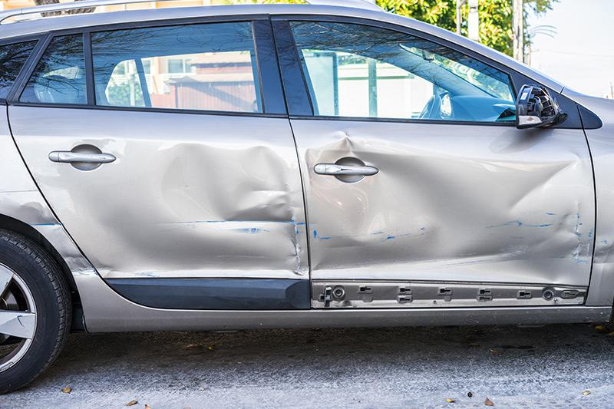

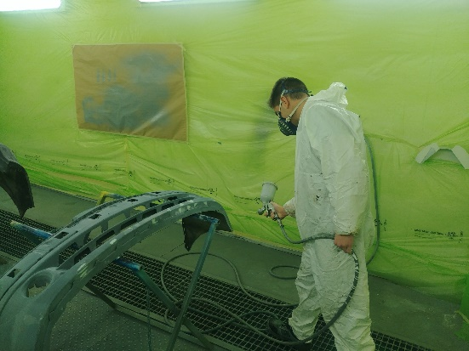

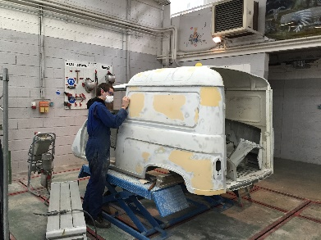

Préparation avant ponçage

Exemple de choc

Mise en couleurs

**LA FORMATION :**

Connaissance des carrosseries, des matériaux (ferreux et non ferreux), des produits (peinture, solvants…), de la colorimétrie (composition et dosage des couleurs et des techniques d’application de la peinture).

Techniques liées au métier : préparation de la surface à traiter, manipulation de peintures et de solvants, colorimétrie et application (retouche et finition).

|  |  |
| --- | --- |
| **Horaire hebdomadaire indicatif des enseignements** | |
|  |
| **MATIERES** | **CAP2** |  |
| Arts appliqués et cultures artistiques | 3h |  |
| Prévention Santé Environnement | 1h |  |
| **Enseignements Technologiques et Professionnels** | **12h** |  |
| **Chef d’Oeuvre** | **3h** |  |

**APRÈS LE CAP P :**

Après le CAP peinture en carrosserie, la majorité des élèves entrent dans la vie active où ils exercent leur activité dans un atelier de réparation de carrosseries indépendant ou rattaché au réseau d’un constructeur automobile, ou encore dans l’atelier intégré d’une entreprise ou d’une collectivité. Le détenteur du CAP peut aussi trouver un emploi dans un atelier de réparation rapide de carrosseries ou dans un atelier de carrosserie industrielle. Après quelques années d’expérience, il peut devenir chef d’équipe ou responsable d’unité.

Poursuite d’études en BAC PRO.